CONTROL DE LECTURA |  | Fecha Haga clic aquí para escribir una fecha.
NOMBRE | Haga clic aquí para escribir texto.
APELLIDOS | Haga clic aquí para escribir texto.

1. Elije la opción correcta | El hermano mayor es convertido en…. ¿Cuál de las imágenes es la adecuada?
 | 
 | 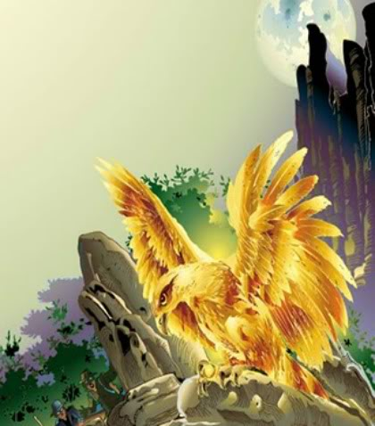
 | 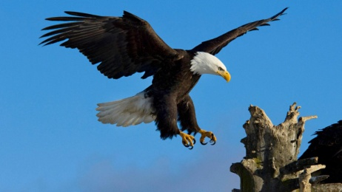
 | 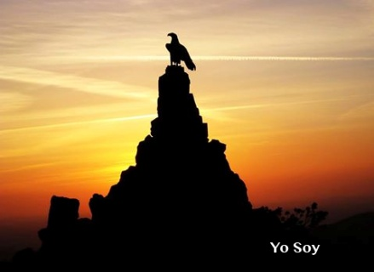

2. Señala la imagen más adecuada al final del relato.
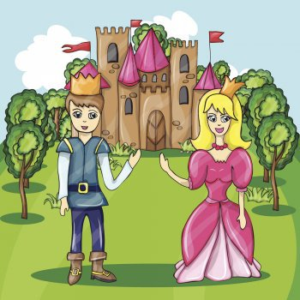
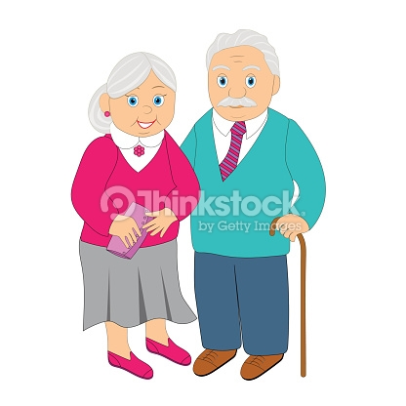
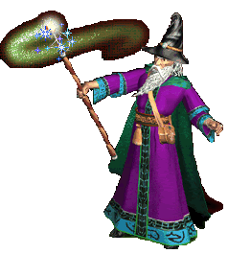
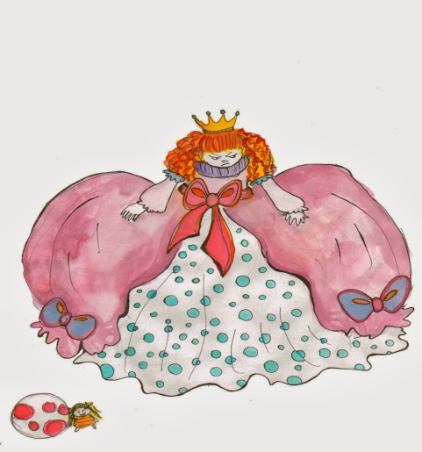

3. ¿Verdadero o falso?
La hechicera transforma a su hijo mayor en águila y al segundo en ballena.
El hermano pequeño se esconde en la cocina para que no lo encuentre.
Los hijos son transformados en pájaro de fuego y bisonte.
La princesa vive en el castillo del Sol de Oro.
Para romper el hechizo se debe quemar una cabaña.
El huevo del pájaro de fuego se convierte en la bola de cristal.

4. Escribe a la derecha la respuesta.
¿Cuántos gigantes encuentra el hijo pequeño en su camino? | Haga clic aquí para escribir texto.
¿Dónde se pierde después de huir de casa? | Haga clic aquí para escribir texto.
¿Qué objeto utiliza para viajar al Castillo del Sol? | Haga clic aquí para escribir texto.
¿Cómo es la princesa cuando la encuentra por primera vez? | Haga clic aquí para escribir texto.

5. Elige uno de los siguientes ejercicios:
Realiza un dibujo sobre el relato. | Si eliges esta opción pide una hoja a tu profesora.
Ponle un título nuevo. | Haga clic aquí para escribir texto.
Dime si te ha gustado o no. ¿Ha sido difícil o ha sido fácil? | Haga clic aquí para escribir texto.

